**NERVOVÁ SOUSTAVA**

***Pracuj s učebnicí na str. 77 – 78:***

**Pracovní list si můžeš vytisknout, vlepit do sešitu a vyplnit nebo si ho otevři v počítači a vynechaná slova doplň (tečky vymaž a místo mezer doplň správná slova). Pracovní list si ulož.**

**At´ti to jde dobře od ruky:D**

1**. Řízení těla** zajišťují **2 soustavy**……………………………….. a ………………………………………

2. Co je **hlavní funkcí nervové soustavy?**..................................................................................

………………………………………………………………………………………………………………………………………………

3. Nervová soustava **řídí tělo** pomocí ………………………………..

4. Doplň (učebnice str. 78 nahoře):

|  |  |
| --- | --- |
| Centrální nervová soustava |  |
|  |
| Obvodová nervová soustava |  |
|  |
|  |

5. Jak se nazývá **nervová buňka?** ………………………………….

**Nervová buňka má 3 části:**

* ...................
* krátké výběžky ...........................
* dlouhý výběžek ............................

6. Místo **spojení neuronů**, kde dochází **k přenosu nervových vzruchů se nazývá** ...................

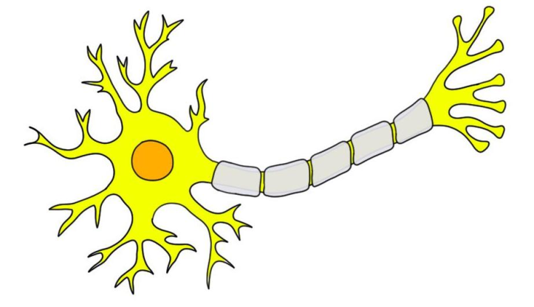

**neuron**

**CENTRÁLNÍ NERVOVÁ SOUSTAVA (CNS) – str. 79 - 80**

8. Centrální nervová soustava (CNS) se skládá z …………………….. a ……………………………

**MÍCHA**

**9. Míchu tvoří:**

**šedá hmota** – obsahuje především ……………………… ……………………….

**bílá hmota** – tvoří ji ………………………… …………………………….

**centrální míšní kanálek** – je vyplněn ..................................... ......................

**10. Hlavní funkcí** míchy je **přenos** ……………………… mezi ………………….. a ostatními ..................

**MOZEK**

**Mozek** je .................................. a .................................... orgán ......................... ...................

Je to ........................ .......................... ............................ všech životních ..............................

***Popiš části mozku podle uč. na str. 79:***



***11. Přečti si v učebnici na str. 79 – 80 a doplň k charakteristice odpovídající část mozku:***

a) udržuje **koordinaci pohybů** a **rovnováhu** těla …………………………………..

b) **největší část mozku** složená ze dvou mozkových polokoulí (hemisfér)………………………………

c) řídí řadu životně důležitých funkcí, je zde např. **centrum dýchání a srdeční činnosti**

……………………………………………………….

d) řídí **činnost hormonální soustavy** ………………………………………..

e) **nejmenší část** mozku …………………………………………..

f) **spojuje** mozkovou **kůru s dalšími částmi mozku** ……………………………………………………..